Istituto Professionale Statale per i Servizi Commerciali, Turistici, Sociali e della Pubblicità  “N. De Filippis” | Istituto Istruzione Superiore “N. De Filippis”-“G. Prestia”  Via Santa Maria dell’Imperio – 89900 Vibo Valentia Tel. 0963.42883–43066, Fax 0963.45528  Cod. Fisc: 96013630791 Cod. mecc.: VVIS009007 E-mail: VVIS009007@istruzione.it  - Istituto Professionale Statale per i Servizi Commerciali, Turistici, Sociali e della Pubblicità “N. De Filippis”, via Santa Maria dell’Imperio, 89900 Vibo Valentia, Tel. 0963-42883-43066, Succursale "San Leoluca" - Via Tarallo, Vibo Valentia Tel 096341008  Sito web: www.ipcdefilippis.it cod VVRC009016, corso serale VVRC00951G  - Istituto Professionale Statale Industria Artigianato “G. Prestia”, Via G. Prestia, 89900 Vibo Valentia,  Tel 0963-43793, fax 0963-41175, sito web www.ipsiaprestia.it cod. VVRI00901V | IPSIA “G. Prestia”  Istituto Professionale Statale Industria e Artigianato “G. Prestia”

Prova N26. Tecnologie elettriche/elettroniche TEE classe 5B Prof. De Luca Fortunato | LABORATORIO DI: elettrico/elettronico | RELAZIONE N°. 1
COGNOME __________________ Nome __________________ Data___________Classe ____
Oggetto: Verifica sperimentale Amplificatore Operazionale in configurazione invertente e non invertente con l’uso dell’oscilloscopio.

SCHEMA:
Seguendo lo schema elettrico, impostare lo schema topografico:
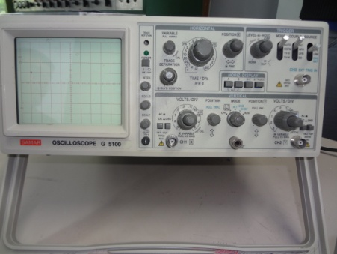
Oscilloscopio 2 CH

Resistore R2

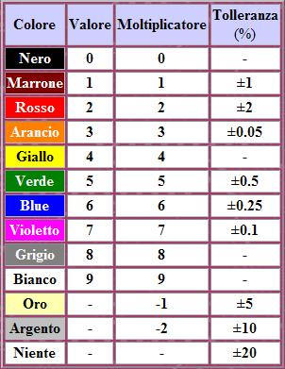
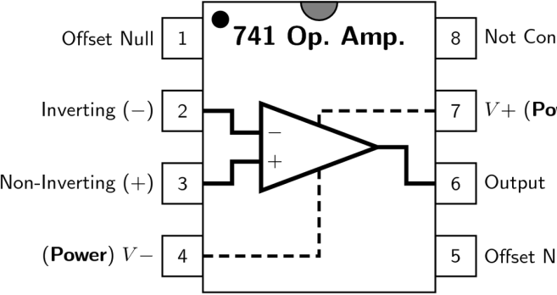
Resistori assegnati: indicare colori bande
R1 =_______/__________/___________/________
R2=_______/__________/___________/________

Resistore R1

Schema elettrico: AO invertente
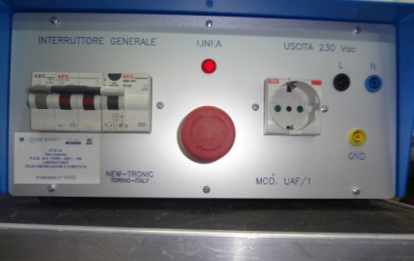
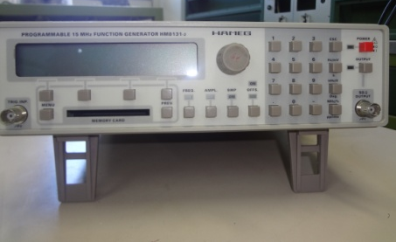
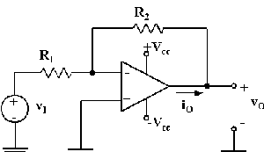
Schema elettrico: AO non invertente
Generatore funzioni

Generatore f.m.

FORMULE da utilizzare:
omega ω= pulsazione rad/sec
p=pigreco= 3,14
Veff = valore efficace tensione
Vmax = Valore massimo tensione
Vo= tensione uscita
Vi= Tensione ingresso
A= Amplificazione
Legenda:
f= frequenza Hz
T=periodo sec
V= Tensione di Corrente;
I= Intensità di Corrente;

f=1/T; T=1/f; omega ω=2pf=2p/T
Veff=Vmax/radq(2)
v_{DB}=20log(v) Tensione in decibel
Vo=A*Vi
Amplif A invert=-R2/R1
Amplif A non invert=1+R2/R1
- TABELLA: Inserire manualmente i dati delle costanti strumentali oscilloscopio e le divisioni lette.
Per il calcolo automatico fare doppio click sulla tabella (si aprirà Excel).

- Tabella libera da utilizzare per calcolare l’Amplificazione A
- Esercizio: disegnare manualmente l’andamento del segnale di ingresso e di uscita con colori diversi

RELAZIONE:
CONOSCENZE TEORICHE e CONSIGLI:

Misura di ampiezza
Generalmente quando parliamo di misure di tensione indichiamo la differenza di potenziale elettrico, espressa in volt, tra due punti del circuito. Normalmente uno dei due punti è connesso a massa (0 volt) e allora si semplifica parlando di misura di ampiezza nel punto A (differenza di potenziale tra il punto A e GND). La tensione viene misurata in picco-picco, tra il valore massimo e minimo del segnale. E' molto importante specificare il tipo di tensione misurata quando andiamo a realizzare una misura di ampiezza. Come viene rappresentato in figura, di un segnale possiamo esprimere il valore di picco Vp, il valore di picco-picco Vpp (normalmente il doppio del valore Vp) e il valore efficace Vef o VRMS (che si ottiene dal valore Vp diviso per la radice di due).
Le misure di tensione vengono eseguite con l'oscilloscopio direttamente sullo schermo. Ma altre misure possono essere eseguite a partire da questa per semplice calcolo (per esempio della corrente o della potenza), anche se può risultare complicato il calcolo su segnali in AC.
Procedimento di misura
Applicare il segnale da misurare ad uno degli ingressi verticali (preferibilmente il canale 1) e settare lo switch "Vertical Mode" sul canale utilizzato. Posizionare il "Trigger Source" sullo stesso canale.
Regolare la sensibilità "Volt/Div" in modo che la traccia riempia la maggior parte dello schermo (questo accorgimento permette di realizzare misure con maggior precisione). Il verniero VAR deve essere tenuto in posizione calibrata CAL per evitare la scalibratura dell'amplificatore verticale.
Scegliere una adeguata portata della base dei tempi agendo sul commutatore "Time/Div" in modo da visualizzare sullo schermo alcuni periodi del segnale. Regolare il livello di trigger "Trigger Level" fino ad ottenere una traccia stabile, a meno che lo strumento non sia posizionato in trigger automatico "Auto".
Spostare la traccia in orizzontale fino a fare coincidere uno dei picchi con l'asse verticale centrale del reticolo. A questo punto basta semplicemente contare il numero di divisioni verticali che occupa il segnale sullo schermo. Potremo anche utilizzare le sotto-divisioni del reticolo per eseguire una misura accurata (una sotto-divisione equivale ad 1/5 di divisione).
Per misurare il valore picco-picco V_{pp} misurare la distanza tra il valore massimo e minimo del segnale.
Per la misura del valore medio, selezionare l'ingresso in DC, annotare con precisione la posizione di un punto caratteristico del segnale (ad esempio il picco positivo), quindi commutare l'accoppiamento d'ingresso in AC e misurare di quanto si è spostato il riferimento scelto rispetto alla misura precedente. Questa distanza, moltiplicata per la portata, dà la misura della componente continua del segnale.

Esempio pratico
Misure sull’amplificatore invertente
• Applicare in ingresso un segnale sinusoidale avente una frequenza di 1000 Hz (valore tipico standard per questo tipo di misure) e una ampiezza di 1 V
• Visualizzare sull’oscilloscopio sia la tensione d’ingresso sia la tensione d’uscita
• Misurare le ampiezze di Vin e Vout
• Verificare che l’amplificazione vale -10 dove – il segno meno indica che il segnale di uscita è sfasato di 180° rispetto a quello d’ingresso (si dice anche semplicemente che è in opposizione) – il valore 10, che costituisce il valore dell’amplificazione, è dato dalla formula
Vout=-R2/R1*Vin
• Applicare in ingresso un segnale di frequenza costante (1000 Hz) ed ampiezza variabile, misurando di volta in volta sia l’ampiezza di Vin sia l’ampiezza di Vout; far variare il valore di Vin tra – 2V e +2V
• Fare il grafico di Vout in funzione di Vin

Misure sull’amplificatore non invertente
• Applicare in ingresso un segnale sinusoidale avente una frequenza di 1000 Hz (valore tipico standard per questo tipo di misure) e una ampiezza di 1 V
• Visualizzare sull’oscilloscopio sia la tensione d’ingresso sia la tensione d’uscita
• Misurare le ampiezze di Vin e Vout
• Verificare che l’amplificazione vale +9.2 dove – il segno più indica che il segnale di uscita è in fase rispetto a quello d’ingresso – il valore 9.2 che costituisce il valore dell’amplificazione è dato dalla formula
Vout= (1+R2/R1)*Vin
• Applicare in ingresso un segnale di frequenza costante (1000 Hz) ed ampiezza variabile, misurando di volta in volta sia l’ampiezza di Vin sia l’ampiezza di Vout; far variare il valore di Vin tra – 2V e +2V
• Fare il grafico di Vout in funzione di Vin

SIMULAZIONE SOFTWARE (a cura dell’alunno):
Inserire, in formato digitale, schermata del circuito e dei risultati della simulazione con il software Multisim della National Instrument
(Aiuto: Dopo aver disegnato il circuito con Multisim, premere sulla tastiera il tasto Stamp e incollare, qui sotto, in questo file word; ritagliare il superfluo. Procedere alla simulazione visualizzando le indicazioni degli strumenti di misura, premere di nuovo Stamp e incollare, qui sotto). Ricordarsi che è importante lavorare in autonomia e che l’originalità sarà tenuta in debito conto in valutazione.

DESCRIZIONE DELLA PROVA (a cura dell’alunno):

Link approfondimenti
http://www-micrel.deis.unibo.it/PDF/oscXYZit.pdf Uso oscilloscopi Tektronix
http://www.gpchironi.it/sitenew/attachments/064_Oscilloscopio%20come%20frequenzimetro.pdf, guida facile misura frequenza
http://brunog.web.cern.ch/brunog/esp8.pdf, guida uso oscilloscopio del CERN
http://www.fisica.unige.it/pls/linea1/2009-scuolaestiva-AMPLIFICATORI%20OPERAZIONALI.pdf Amplificatori Operazionali

OSSERVAZIONE DELL’INSEGNANTE E VOTO in decimi

